操作系统实验报告
Lab 1: The Trouble with Concurrent Programming

一、实验目的
1、配置并熟悉Nachos；
2、初步体验Nachos下的并发式程序设计。

二、实验要求

1、Priority Sorted Doubly Linked List
编写一个C++程序，实现基于以下定义的双链表：
class DLLElement {
public:
DLLElement( void *itemPtr, int sortKey ); // initialize a list element

DLLElement *next; // next element on list
// NULL if this is the last
DLLElement *prev; // previous element on list
// NULL if this is the first

int key; // priority, for a sorted list
void *item; // pointer to item on the list
};

class DLList {
public:
DLList(); // initialize the list
~DLList(); // de-allocate the list

void Prepend(void *item); // add to head of list (set key = min_key-1)
void Append(void *item); // add to tail of list (set key = max_key+1)
void *Remove(int *keyPtr); // remove from head of list
// set *keyPtr to key of the removed item
// return item (or NULL if list is empty)

bool IsEmpty(); // return true if list has elements

// routines to put/get items on/off list in order (sorted by key)
void SortedInsert(void *item, int sortKey);
void *SortedRemove(int sortKey); // remove first item with key==sortKey
// return NULL if no such item exists

private:
DLLElement *first; // head of the list, NULL if empty
DLLElement *last; // last element of the list, NULL if empty
};

双链接列表应根据整型键对项目进行排序（对于不采用键参数的插入操作，请为该操作指定一致的键值）。编写程序，使其代码包含在三个文件中：dllist.h、dllist.cc、dllist-driver.cc。
前两个文件应提供上述两个类的定义和实现，第三个文件应包含两个函数，其中一个函数使用随机键生成N个项（或者为了帮助调试，可以使用更仔细选择的键顺序控制输入序列），并将其插入到双链接列表中，另一个从列表的开头删除N个项目，并将删除的项目打印到控制台。这两个函数都应将整数N和指向列表的指针作为参数。
要验证是否确实正确实现了类和驱动程序函数，请创建一个包含程序主函数的单独文件。在此函数中，首先分配列表，然后调用上面的驱动程序函数，为参数传递适当的值。您需要演示的行为是，您的remove函数将精确地删除您按排序顺序插入的项。您还应该进行其他测试，以验证您的实现是否实现了双链接列表。

2、Nachos Familiarity and Understanding its Thread System
具体而言，这部分作业要求您执行以下步骤：
（1）将dllist.h、dllist.cc和dllist-driver.cc文件复制到threads子目录中。修改根nachos目录中Makefile.common中THREAD_H和THREAD_C的定义，以包含这些文件并更新Makefile依赖项。
（2）创建一个类似于文件threadtest.cc的驱动程序文件，该文件使用DLList-driver.cc中的函数调用DLList类对threads/main.cc进行更改，以便执行nachos命令时会执行新驱动程序文件中的函数，而不是文件threadtest.cc中的函数threadtest。
（3）修改DLList类和ThreadTest，以强制交错显示有趣的错误或意外行为。您应该能够在演示过程中使用命令行标志枚举和演示每个场景，而无需重新编译测试程序。
（4）考虑一下您可以演示的buggy行为，并将它们划分为几个类别。您的写作应该描述每一类bug，概述可能导致bug发生的交错，并解释交错是如何导致结果行为的。注意，如果不同的线程表现出不同的交织行为，您可能会看到更有趣的行为。您对bug的处理应该是彻底的，但不一定是详尽无遗的。尽量把注意力集中在最“有趣”的交错处，避免花时间描述或演示本质上相似的行为。这里的目标是显示您理解并发行为，而不是为您或我们创建大量繁忙的工作。

三、实验流程

1、根据要求创建dlllist.h文件。

2、创建dlllist.cc文件并编写代码。（其中注释掉的语句用于第二题的测试）
#include "dllist.h"
DLLElement::DLLElement(void *itemPtr, int sortKey)
{
//currentThread->Yield(); //error
item=itemPtr;
//currentThread->Yield(); //error
key=sortKey;
//currentThread->Yield(); //error
prev=NULL;
//currentThread->Yield(); //error
next=NULL;
//currentThread->Yield(); //error
}
DLList::DLList()
{
first=NULL;
last=NULL;
}
DLList::~DLList()
{
}
bool DLList::IsEmpty()
{
if(first==NULL)
{
return true;
}
else
{
return false;
}
}
void DLList::Prepend(void *item)
{
if(this->IsEmpty())
{
DLLElement *temp=new DLLElement(item,START_KEY);
temp->prev=NULL;
temp->next=NULL;
first=temp;
last=temp;
}
else
{
DLLElement *temp=new DLLElement(item,first->key-1);
temp->prev=NULL;
temp->next=first;
first->prev=temp;
first=temp;
}
}
void DLList::Append(void *item)
{
if(this->IsEmpty())
{
DLLElement *temp=new DLLElement(item,START_KEY);
temp->prev=NULL;
temp->next=NULL;
first=temp;
last=temp;
}
else
{
DLLElement *temp=new DLLElement(item,last->key+1);
temp->prev=last;
temp->next=NULL;
last->next=temp;
last=temp;
}
}
void *DLList::Remove(int *keyPtr)
{
void *RemovedItem;
if(this->IsEmpty())
{
//currentThread->Yield();
keyPtr=NULL;
//currentThread->Yield();
return NULL;
}
else
{
//currentThread->Yield();
*keyPtr=first->key;
//currentThread->Yield(); //error item key not match
RemovedItem=first->item;
//currentThread->Yield(); //error result error
first=first->next;
//currentThread->Yield(); //error result error
if(first==NULL)
{
//currentThread->Yield();
last = NULL;
//currentThread->Yield();
}
else
{
//currentThread->Yield(); //error destroy
first->prev=NULL;
//currentThread->Yield(); //error result error
}
}
return RemovedItem;
}
void DLList::SortedInsert(void *item, int sortKey)
{
if(this->IsEmpty())
{
DLLElement *temp=new DLLElement(item,sortKey);
temp->prev=NULL;
//currentThread->Yield();
temp->next=NULL;
//currentThread->Yield();
first=temp;
//currentThread->Yield(); //error destroy
last=temp;
//currentThread->Yield();
}
else
{
//currentThread->Yield();
DLLElement *temp=new DLLElement(item,sortKey);
//currentThread->Yield();
DLLElement *find=first;
//currentThread->Yield(); //error destroy
while (find!=NULL&&sortKey>=find->key)
{
//currentThread->Yield(); //error destroy
find=find->next;
//currentThread->Yield(); //error destroy
}
if(find==NULL) //在表尾插入
{
//currentThread->Yield();
temp->prev=last;
//currentThread->Yield(); //error destroy
temp->next=NULL;
//currentThread->Yield(); //error destroy
last->next=temp;
//currentThread->Yield(); //error destroy
last=temp;
}
else if(find==first) //在表头插入
{
//currentThread->Yield();
temp->prev=NULL;
//currentThread->Yield();
temp->next=first;
//currentThread->Yield(); //error destroy
first->prev=temp;
//currentThread->Yield(); //error destroy
first=temp;
//currentThread->Yield();
}
else
{
//currentThread->Yield(); //error destroy
temp->prev=find->prev;
//currentThread->Yield(); //error destroy
find->prev->next=temp;
//currentThread->Yield(); //error destroy
find->prev=temp;
//currentThread->Yield(); //error destroy
temp->next=find;
//currentThread->Yield();
}
}
}
void *DLList::SortedRemove(int sortKey)
{
void *ReturnItem;
if(this->IsEmpty())
{
return NULL;
}
else
{
DLLElement *find=first;
while (find!=NULL&&sortKey!=find->key)
{
find=find->next;
}
if(find==NULL)
{
return NULL;
}
else
{
ReturnItem=find->item;
if(find==first)
{
int *key;
this->Remove(key);
}
else if(find==last)
{
last=last->prev;
last->next=NULL;
if(last==NULL)
{
first = NULL;
}
}
else
{
find->prev->next=find->next;
find->next->prev=find->prev;
}
return ReturnItem;
}
}
}

3、创建dlllist-driver.cc文件并编写代码。
#include "dllist.h"
void InsertList(int N, DLList *list)
{
for (int i = 0; i < N; i++)
{
void *item;
int key=Random()%100;
//int key=i;
int *items=new int[1];
items[0]=-key;
item=items;
printf("%s in:%d %d\n",currentThread->getName(),key,*(int*)item);
//currentThread->Yield();
list->SortedInsert(item,key);
//currentThread->Yield();
}
}
void RemoveList(int N, DLList *list)
{
for (int i = 0; i < N; i++)
{
int key;
void *item;
item=list->Remove(&key);
printf("%s out:%d %d\n",currentThread->getName(),key,*(int*)item);
//currentThread->Yield();
}
}

4、修改包含主函数的文件main.cc。（仅展示大幅修改部分）
#ifdef THREADS
for (argc--, argv++; argc > 0; argc -= argCount, argv += argCount) {
argCount = 1;
switch (argv[0][1]) {
case 'q':
testnum = atoi(argv[1]);
argCount++;
break;
case 'm':
testnum = 2;
T=atoi(argv[1]);
N=atoi(argv[2]);
argCount+=3;
break;
default:
testnum = 1;
break;
}
}
printf("%d\n\n", testnum);
ThreadTest();
#endif

5、修改threadtest.cc。
#include "copyright.h"
#include "system.h"
#include "dllist.h"
// testnum is set in main.cc
int testnum = 2;
int T=2;
int N=2;
DLList *list;
void InsertList(int N, DLList *list);
void RemoveList(int N, DLList *list);
void
SimpleThread(int which)
{
int num;
for (num = 0; num < 5; num++) {
printf("*** thread %d looped %d times\n", which, num);
currentThread->Yield();
}
}
void
TestDllist(int which)
{
//printf("*** thread %d ***\n",which);
InsertList(N,list);
//currentThread->Yield();
//printf("*** thread %d ***\n",which);
RemoveList(N,list);
//printf("*** thread %d ***\n",which);
if(list->IsEmpty())
{
printf("*** thread %d :empty ***\n",which);
}
else
{
printf("*** thread %d :not empty ***\n",which);
}
}
void
ThreadTest1()
{
DEBUG('t', "Entering ThreadTest1 ");
Thread *t = new Thread("forked thread");
t->Fork(SimpleThread, 1);
SimpleThread(0);
}
void
ThreadTest2()
{
DEBUG('t', "Entering ThreadTest2 ");
list=new DLList();
for (int var = 0; var < T; var++)
{
char No[4]="1";
sprintf(No, "%d", var);
//char name[18]="forked thread "; //error
char *name=new char[25];
name[0]='\0';
strcat(name,"forked thread ");
strcat(name,No);
Thread *t = new Thread(name);
t->Fork(TestDllist,var);
//TestDllist(0);
}
}
void
ThreadTest()
{
switch (testnum) {
case 1:
ThreadTest1();
break;
case 2:
ThreadTest2();
break;
default:
printf("No test specified.\n");
break;
}
}

6、在MobaXterm上编译、运行。（在之前修改Makefile.common中THREAD_H和THREAD_C的定义，以包含这些文件并更新Makefile依赖项。）
输入./nachos -m 1 10，创建1个线程，每个线程内在链表中随机插入并删除10个元素。
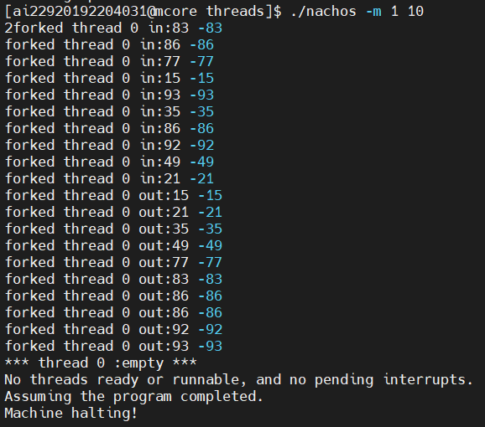
输入./nachos -m 2 4，创建2个线程，每个线程内在链表中随机插入并删除4个元素。
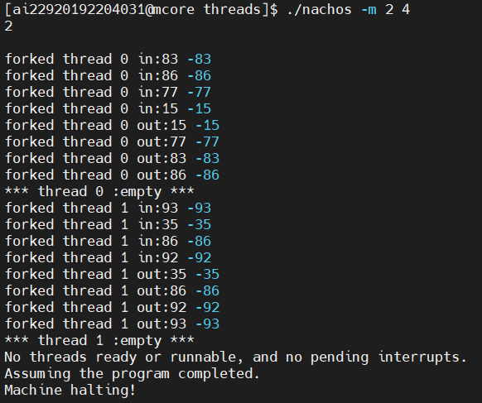
由此可见，正常情况下，前一个线程先插入结点再删除结点，直到链表为空后，下一个线程再执行相同的操作。

7、在dlllist.cc和threadtest.cc文件中的适当位置添加currentThread->Yield()语句，观察出现的并发性错误并进行分析。

四、测试及分析

1、线程0没有remove倒数第二个结点。
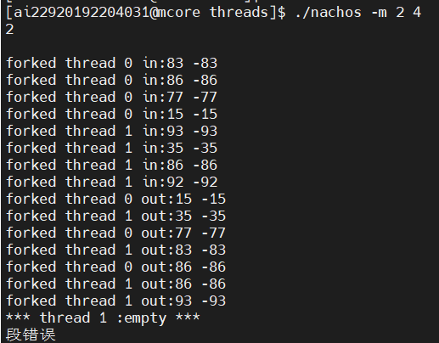
原因：原本线程0访问将删除92（first），但还没有将first的前驱设为NULL就切换了线程，然后线程 1访问并删除93（last），由于已经是最后一个结点，所以first=last=NULL，回到线程0后，由于first已经为NULL，发生错误。
Step1：线程0已欲删除92，将first指向下一个结点，切换到线程1。
Step2：线程1删除93，此时first指向下一个结点（即NULL），达到if(first==NULL)的条件，于是first和last都指向NULL。
Step3：回到线程0，此时first指针已经指向NULL，报错，结点92也成为单独游离结点。
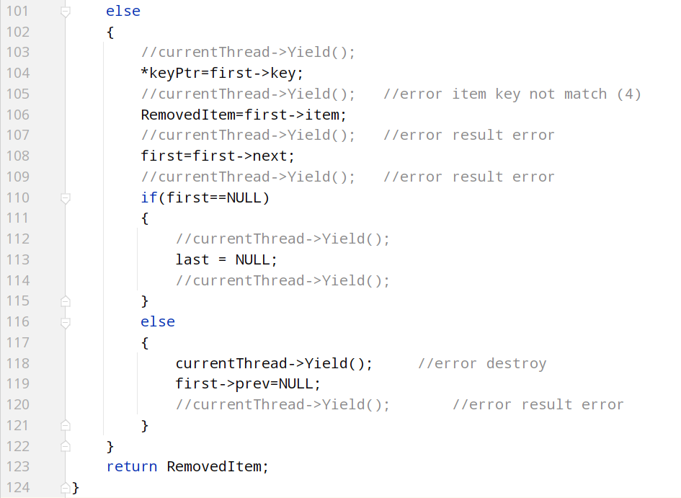

2、线程1在第一次插入结点时报错。
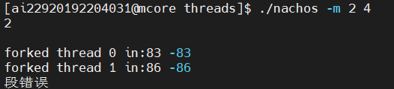
原因：在线程0中插入83时，因为链表为空，建立新结点，first=temp，但last还没有定义，此时切换线程。在线程1中插入86，链表非空，且86大于83，所以会在在表尾即last->next插入，但因为链表缺少last产生错误。
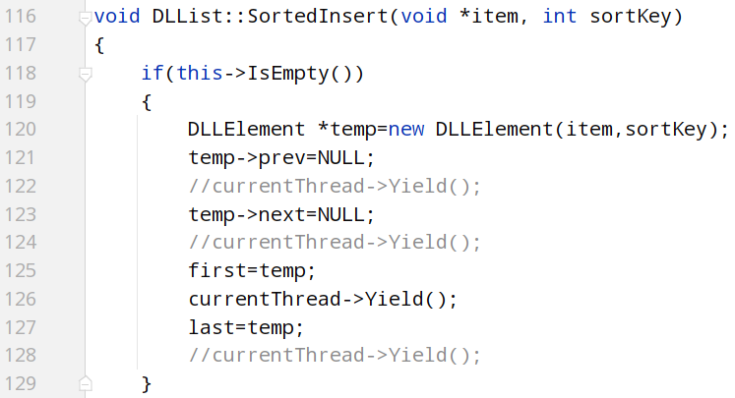
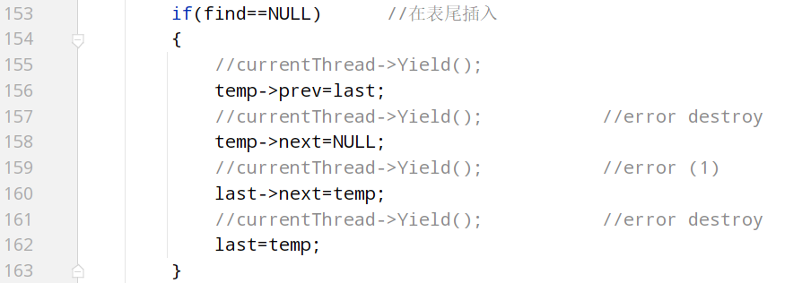

3、最小的结点没有被删除。
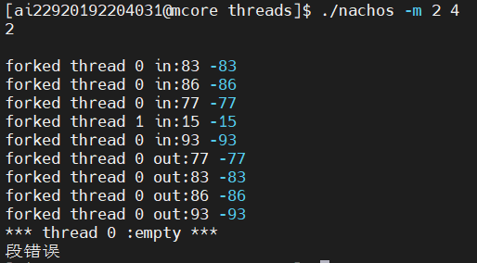
原因：在表头插入时将新的结点指向原来的first，但不更新first的前驱并将新的结点作为新的first而发生错误。
画图表示为：
Step1：77的next指向83后，切换线程1。
Step2：15的next指向83后，切换线程0。
Step3：回到线程0后，执行后续步骤。
于是15已经脱离链表，后续无法被删除。
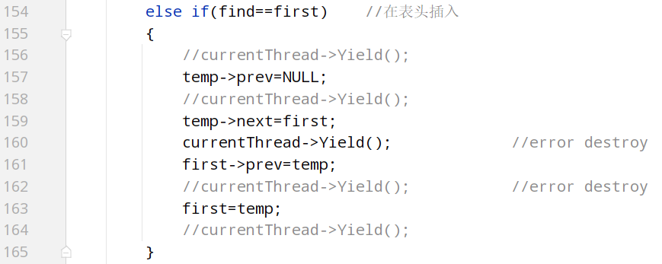

4、线程0和线程1目标与实际删除结点不符。
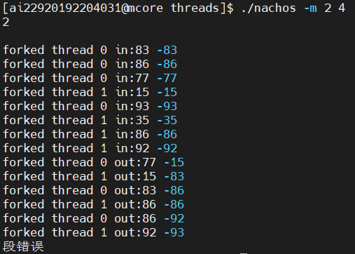
原因：线程0在keyPtr赋值要删除的元素key之后切换线程1，线程1中的keyPtr也赋值了相同的key，之后切换回线程0，删除了此结点后first移动到下一个结点，再切换回线程1时，key还是原来first的，但删除的结点已经变成first->next，因此目标与实际删除结点不符。
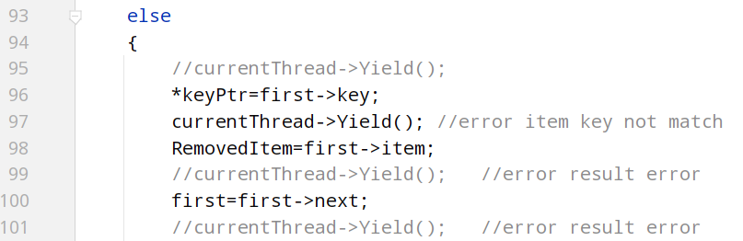

5、第一个被插入的结点没有被删除。
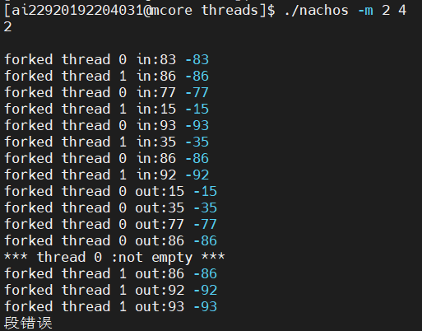
原因： 线程0在进行第一个结点（83）的插入时，在构造时就切换到下一个线程，然后线程1构造第二个结点（86），同样在构造时又切换回线程0，此时执行131到133行，于是结点83的前驱和后继都为NULL，没有被插入链表内，是一个游离的结点。其他结点由于不是第一个，插入时不会进入128行的if结构内，能被成功插入。
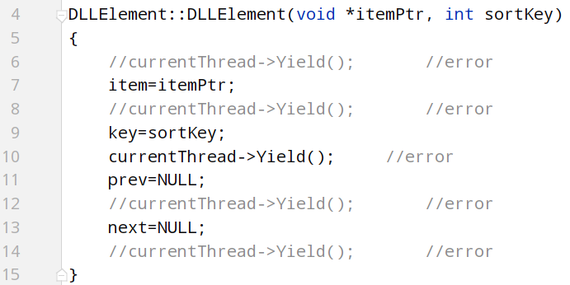
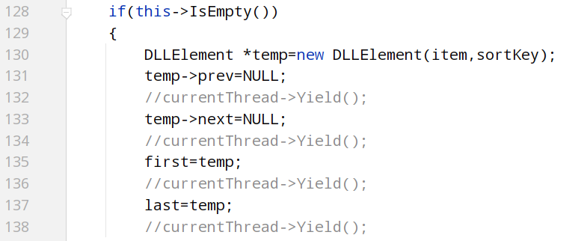

五、实验总结
1、Nachos版本较低，可能会与学习过的一些C++语法不兼容，编写代码时要格外小心，很容易造成编译失败。
2、查看结果时运用指令./nachos -m [T] [N]可以制定线程数和结点个数，如不写则默认为2。
3、线程交替有一定的危险性，应学会如何避免以及出现问题时如何解决。

六、实验心得
本次实验是操作系统的第一次实验，有很多困难点：第一，实验资料是全英文的，阅读和理解起来比较困难，并且占用大量时间；第二，理论课知识难，于是做实验时也比较茫然，花费大量时间去理解代码；第三，实验平台也是第一次接触，在命令行也踩了很多坑，…
本次实验我花费了大量的时间，查阅资料、编写代码、调试，工程量巨大。光靠我一个人的力量是不够的，在此感谢各位给予我帮助的同学，帮我分析错误。

